Klasa VII
Temat: Wpływ transportu na rozwój przemysłu i usług.
- Zapoznaj się z mapa autostrad w Polsce http://ssc.siskom.waw.pl i odpowiedz na pytania:
- Podaj numer autostrady łączącej Katowice z Legnicą - …………………………………….
- Podaj numer autostrady łączącej Łódź z Gdańskiem - ………………………………………
- Jaka drogą łączy Łódź z Wrocławiem - ………………………………………
- Jaką drogą dojedziemy z Poznania do Łodzi - ……………………………………
- Rozwiąż krzyżówkę i wyjaśnij znaczenie hasła
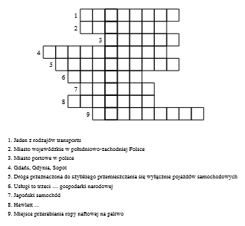
Hasło: ……………………………………………………………………………………………………………………………………………………………………………………………………………………………………………………………………………………………………………………………………………………………………………………………………………….
- Zobacz krótki filmik pokazujący rozwój światowych firm na przykładzie Wrocławia https://www.youtube.com/watch?v=LLha2r0I0gU
- Podaj cztery przykłady przedsiębiorstw przemysłowych z okolic Wrocławia, które znajdują się blisko autostrady lub drogi ekspresowej. Napisz czym się zajmują i gdzie wysyłają swoje wyroby.
- Zobacz film pokazujący Pomorskie Centrum Logistyczne https://www.youtube.com/watch?v=ymRAuAPPGiQ
- Wypisz nazwy kilku firm działających na terenach portowych Gdańska oraz Gdyni. Wyjaśnij czym się zajmują.

Dziękuję bardzo, życzę dużo wytrwałości i zdrówka.

Pozdrawiam

